OGGETTO: LA NOTTE DEI PUPAZZI – SETTIMANA NAZIONALE NATI PER LEGGERE

La Settimana nazionale Nati per Leggere (18-26 Novembre) è stata istituita nel 2014 per promuovere il diritto alle storie delle bambine e dei bambini.
Il periodo è stato scelto poiché il 20 novembre ricorre la Giornata Internazionale dei diritti dell'infanzia e dell'adolescenza.

Nati per Leggere ha scelto di esserci, con un messaggio deciso e universale: ogni bambino ha il diritto di essere protetto, non solo dalla malattia e dalla violenza ma anche dallo svantaggio socio-culturale e dalla povertà educativa. E grazie alle pagine dei libri e alle parole delle storie, possiamo farlo.

Le storie, con le loro parole e loro immagini, sono una fonte inesauribile di stimoli che, se offerti precocemente e con continuità, incidono profondamente sull’itinerario di vita di un bambino. Le storie diventano così quel diritto che Nati per Leggere si impegna a diffondere e a garantire, a tutte le bambine e a tutti i bambini.

Per la Settimana Nati per leggere 2023, il Sistema Bibliotecario del Medio Novarese, cui appartiene la Biblioteca “R. Bauer” di Pogno, ha invitato la nostra biblioteca ad aderire all’iniziativa “LA NOTTE DEI PUPAZZI”, nata in Giappone nel 2000, che prevede che la biblioteca ospiti almeno per una notte i pupazzi (peluche, bambole) portati dai bambini.
Le modalità di realizzazione individuate variano a seconda della biblioteca, ma in linea di massima seguono il seguente schema: i bambini sono invitati a portare un loro pupazzo in biblioteca e a lasciarlo nell’angolo dei piccoli dove potrà trascorrere una notte speciale. A biblioteca chiusa i pupazzi vengono fotografati mentre esplorano i libri tra gli scaffali, leggono, fanno il prestito, interagiscono fra di loro, si divertono… Il giorno seguente, o quando è possibile in base agli orari di apertura, ogni bambino potrà tornare a riprendere il suo peluche per riportarlo a casa. Ma insieme al pupazzo, gli verrà consegnato il libro scelto dall’amico peluche proprio per lui: il bambino potrà portarlo a casa per leggerlo e scoprire la storia che custodisce!
Questa attività si inserisce a pieno titolo tra le azioni caratteristiche del Progetto Nati per Leggere /Cultura per Crescere perché avvicina e accompagna il bambino e la famiglia alla lettura come strumento di condivisione.

Il Consiglio di Biblioteca, vista l’originalità dell’iniziativa e il probabile interesse anche da parte dei bambini più grandi, ha deciso di estendere la possibilità di partecipare all’iniziativa agli alunni della scuola primaria, anche se (come leggete in locandina) Nati per leggere si rivolge solo alla fascia d’età della scuola dell’infanzia e pre-scolastica (0-6 anni).
Perciò vi aspettiamo numerosi martedì 21 Novembre dalle 14,30 alle 18,30 per consegnare i pupazzi in Biblioteca, per far loro vivere una notte magica da bibliotecari!
La riconsegna, come indicato in locandina, sarà sabato 25 tra le 9 e le 12,30: i bambini vedranno le foto dei loro pupazzi alle prese con i lavori e le incombenze della gestione della biblioteca e troveranno un libro da prendere in prestito, scelto per loro dal loro amico pupazzo.
Trattandosi di una iniziativa Nati pe leggere, durante la mattina di sabato 25 i bambini potranno ascoltare simpatiche letture!

Il Presidente
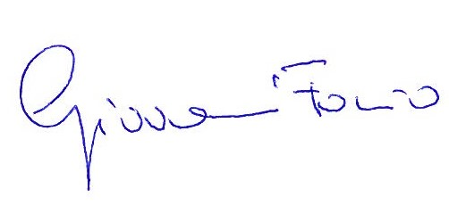
e il Consiglio di Biblioteca

